Sajtóanyag - 2022. november 30.
Bükkaranyos, Nyékládháza, Mályi a klímavédelemért
2022 márciusától klímatudatos szemléletformáló rendezvények, szakmai előadások sorozata kezdődött el Bükkaranyos Község (konzorciumvezető), Nyékládháza Város és Mályi Község Önkormányzat (konzorciumi tagok) pályázatának köszönhetően, annak érdekében, hogy a lakosság ismereteinek bővítése révén szélesebb körben is ismertté váljanak a klímabarát életmód cselekvési lehetőségei.
Ma már mindenki által ismert tény, hogy a klímaváltozásért a természetes folyamatokon túl nagyobb részt az emberiség a felelős. Az ipari forradalom kora óta az üvegházhatású gázok egyre fokozódó kibocsátása meggyorsította és megerősítette azokat a folyamatokat, amelyek az éghajlat gyökeres szintű változásáért felelősek. Mindenki a saját bőrén közvetlenül és környezetében is tapasztalhatja, hogy a nyári hőhullámok, az aszály, az erdőtüzek, vagy éppen özönvíz szerű villámárvizek, sárfolyások szélsőségeihez kell akarva, akaratlanul alkalmazkodnunk. A klímaváltozás tehát az ajtónkon kopogtat…
Az együttműködő három település közös klímastratégiája 2020-ban elkészült, a KEHOP-1.2.1-18-2018-00050 számú pályázati forrásnak köszönhetően a végrehajtást segítő szemléletformáló tevékenységeket a Zöld Kapcsolat Egyesület valósította meg:
- interaktív foglalkozások az óvodákban, iskolákban, s az idős korosztály körében,
- óvodai iskolai és települési családi rendezvények
- óvodapedagógusok, tanárok részére szemléletformáló workshopok,
- háztartászöldítő praktikák családok számára,
- klímasátor a települések kiemelt rendezvényein,
- rajz és fotópályázat,
- fentekhez kapcsolódó kommunikációs tevékenységek.

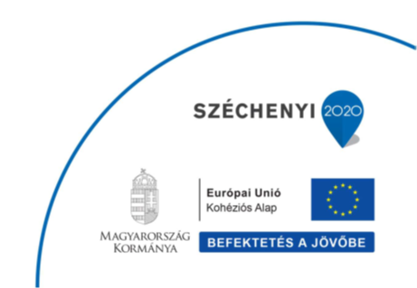
A projekt közép- és hosszú távú célja volt, hogy az klímatudatos gondolkodás és a kapcsolódó viselkedésminták és szokások a lakosság minél szélesebb körében terjedjenek el. Ennek érdekében a projekt során intézményi munkavállalók, pedagógusok, a települések felnőtt lakossága, általános iskolák tanulói, a tanulók családtagjai, óvodások, az óvodások családtagjaik vehettek részt az eseményeken, vagy juthattak ismeretbővítő kiadványokhoz, információkhoz.

A projekt befejezési dátuma: 2022. november 30.
További információk: http://bukkaranyos.hu/, https://www.malyi.hu/, https://www.nyekladhaza.hu/

